- 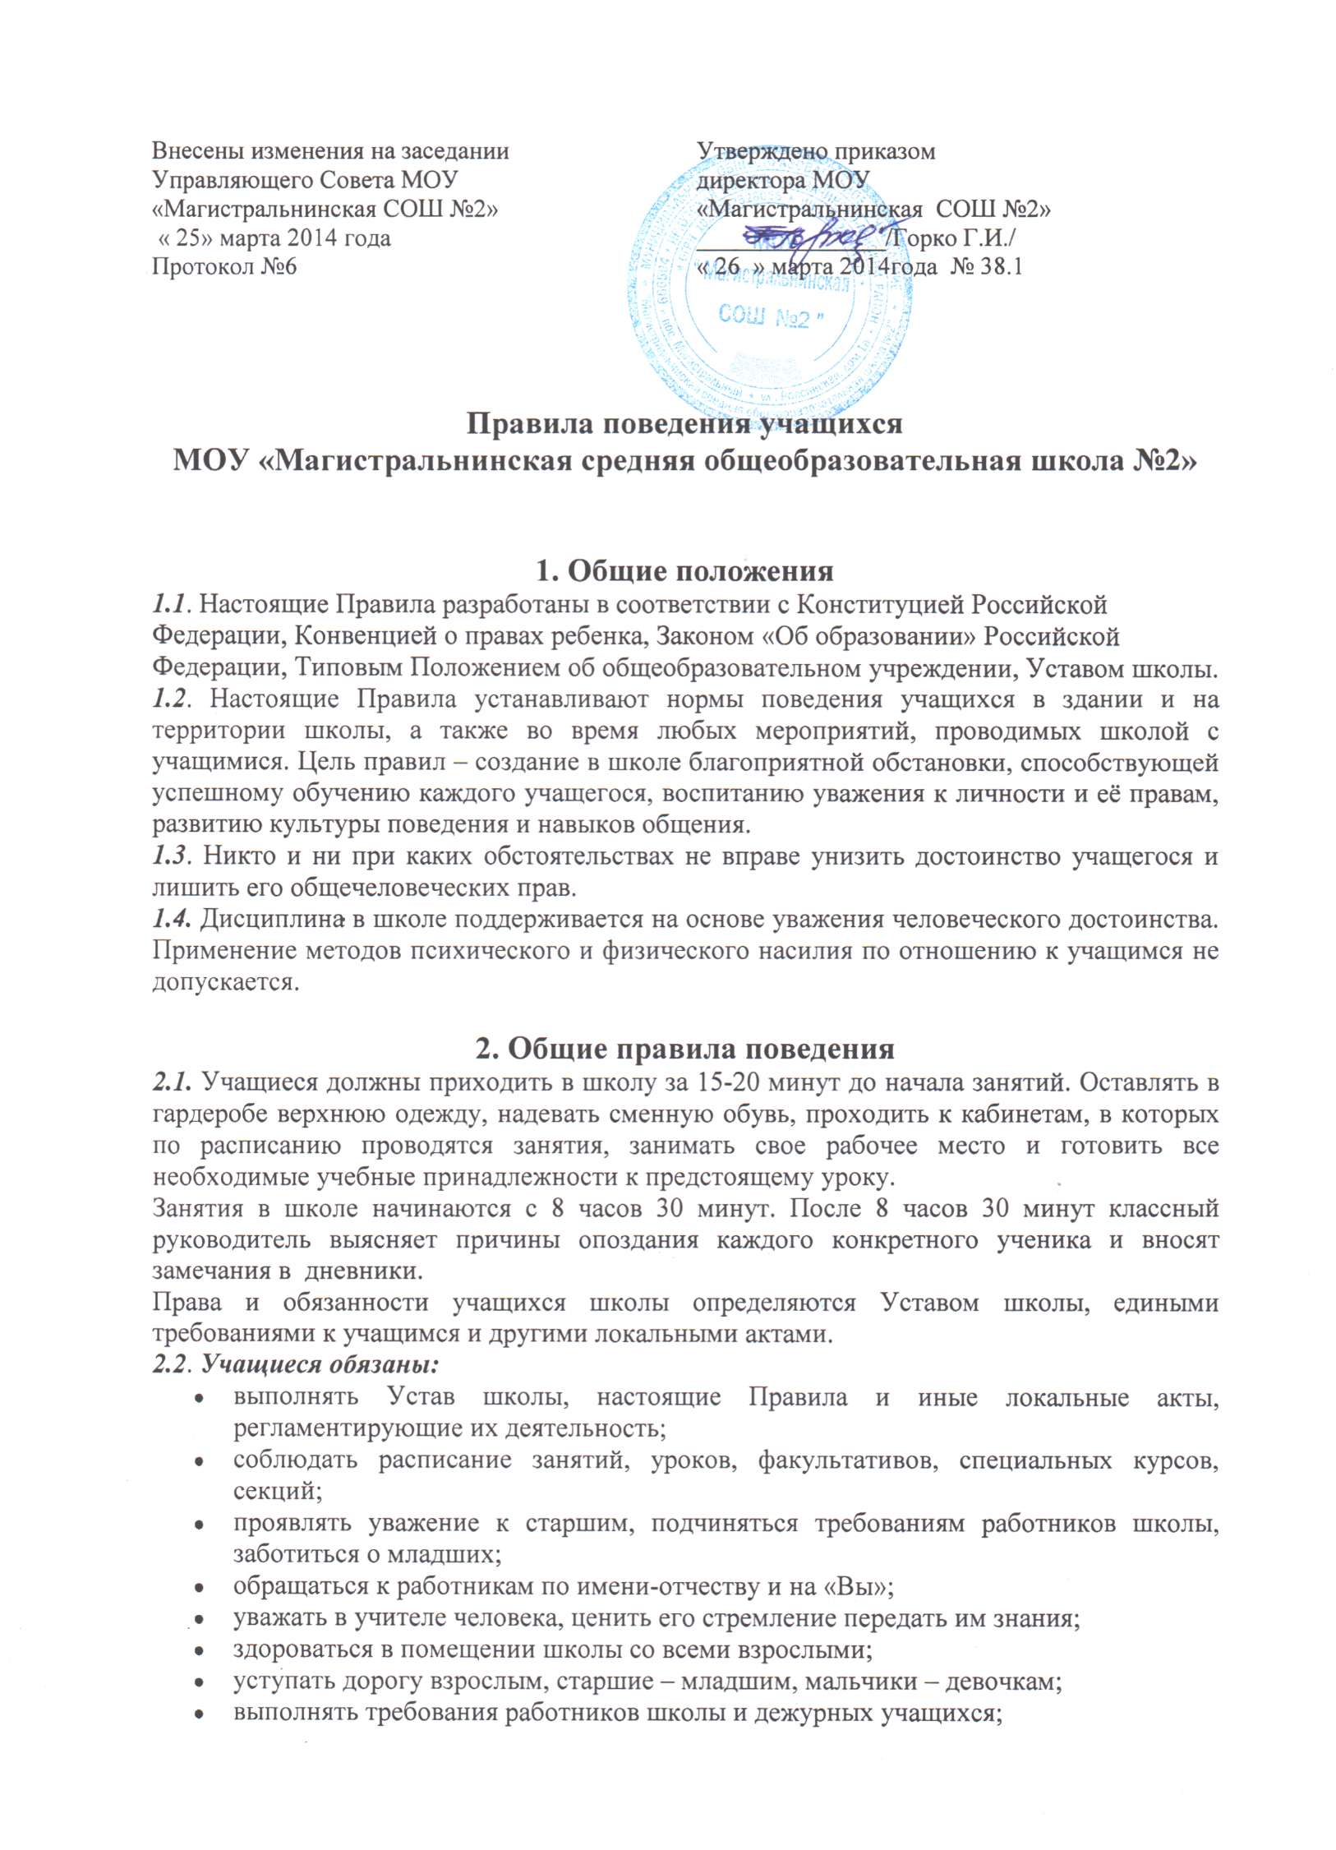
- экономно расходовать электроэнергию и воду бережно относиться к результатам труда других людей и оказывать помощь в уборке школьных помещений во время дежурства по классу, школе; соблюдать порядок и чистоту в столовой, гардеробной, туалетах; в школе и в школьном дворе, принимать участие в подготовке школы к новому учебному году (учащиеся 5-11 классов).
- вести себя везде и всюду так, чтобы не уронить свою честь и достоинство, не запятнать доброе имя школы;
- своевременно проходить все необходимые медицинские осмотры;
- беречь школьное здание, имущество школы, аккуратно относиться как к своему, так и к чужому имуществу;
- соблюдать пропускной режим;
- нести ответственность за порчу имущества школы, грубые нарушения дисциплины в школе и вне ее;
- выполнять учебный план и программы школы в соответствии со своим возрастом и статусом.
2.3. Учащимся запрещается:
- без разрешения педагогов уходить из школы и с её территории в учебное время. В случае пропуска занятий учащийся должен предъявить классному руководителю справку от врача или записку от родителей (лиц, их заменяющих) о причине отсутствия его на занятиях;
- опаздывать и пропускать занятия без уважительных причин;
- приводить в помещение школы, на её территорию и на любые мероприятия, проводимые школой, посторонних лиц без разрешения администрации;
- курить в помещении школы, на ее территории и на любых мероприятиях, проводимых школой;
- приносить, передавать, использовать в школе оружие, взрывчатые или огнеопасные вещества, спиртные напитки, табачные изделия, токсические и наркотические вещества, яды, одурманивающие средства и иные предметы и вещества, способные причинить вред здоровью участников образовательного процесса и (или) деморализовать образовательный процесс;
- приносить, передавать, использовать любые предметы и вещества, могущие привести к взрывам, возгораниям и отравлению;
- применять физическую силу для выяснения отношений или вымогательства, употреблять грубые выражения по отношению к другим учащимся и ко всем работникам школы.
- осуществлять любые действия, способные повлечь за собой травматизм, порчу личного имущества обучающихся и сотрудников школы, имущества школы и т.п.
За нарушение настоящих Правил учащиеся привлекаются к дисциплинарной ответственности в соответствии с Положением о поощрениях и взысканиях для учащихся.

3. Поведение учащихся на учебных занятиях

3.1. Учащиеся обязаны:
- присутствовать только в одежде делового (классического) стиля, определенного Положением о школьной форме (кроме занятий, требующих специальной формы одежды);
- на учебных занятиях, требующих специальной формы одежды (физкультура, труд и т.п.) присутствовать только в специальной одежде и обуви;
- отключать мобильные телефоны и любые иные электронные устройства;
- при входе педагога в кабинет (помещение), встать в знак приветствия и сесть только после его разрешения (подобным образом учащиеся так же приветствуют любого взрослого, вошедшего в кабинет (помещение) во время занятий;
- для обращения к педагогу поднять руку и только после получения его разрешения обратиться к нему;
- выходя отвечать к доске или по указанию педагога, положить дневник и тетрадь по данному предмету на его стол;
- выполнять требования техники безопасности в конкретном помещении (во время проведения конкретных занятий).
- если во время занятий учащемуся необходимо выйти из класса, то он должен поднять руку и попросить разрешения педагога.
- если учащийся захочет задать вопрос учителю или ответить на вопрос учителя, он поднимет руку.
Звонок (сигнал) об окончании урока дается для учителя. Только когда учитель объявит об окончании занятий, учащийся вправе покинуть класс. При выходе учителя или другого взрослого из класса учащиеся встают.
3.2. Учащимся запрещается:
- шуметь, отвлекаться самим и отвлекать от занятий посторонними разговорами, играми и иными, не относящимися к занятию, делами других учащихся.
3.3. Учебное время должно использоваться учащимися только для учебных целей.
3.4. Завершение учебных занятий осуществляется только после разрешения педагога.

4. Поведение учащихся на внеучебных и внеклассных мероприятиях
4.1. Учащиеся обязаны:
- иметь внешний вид, определенный соответствующим Положением, Приказом или Распоряжением;
- выполнять требования техники безопасности в конкретном помещении (во время проведения конкретных мероприятий);
- соблюдать правила поведения на конкретном мероприятии.
4.2. Учащимся запрещается:
- использовать мобильные телефоны и любые иные электронные устройства без разрешения ответственного лица или соответствующего Приказа или Распоряжения;
- отвлекаться самому и отвлекать других учащихся от мероприятия посторонними разговорами, играми и другими, не относящимися к нему, делами.
4.3. Завершение внеучебных и внеклассных мероприятий осуществляется только после разрешения ответственного лица.

5. Поведение учащихся во время перемен
5.1. Учащиеся обязаны:
- навести чистоту и порядок на своем рабочем месте, выйти из класса;
- помочь подготовить класс по просьбе педагога к следующему уроку
- подчиняться требованиям педагога и работников школы;
- постоянно поддерживать чистоту и порядок в помещении школы и на ее территории;
- выполнять соответствующие требования техники безопасности.
5.2. Учащимся запрещается:
- бегать по коридорам (рекреациям), лестницам, вблизи оконных проемов и в других местах, не приспособленных для игр; толкаться, устраивать потасовки, бросаться предметами и применять физическую силу;
- садиться и становиться на подоконники.
- употреблять непристойные выражения и жесты, шуметь, мешать отдыхать другим.
5.2.Учащиеся, находясь в столовой:
- подчиняются требованиям педагога и работников столовой;
- соблюдают очередь при получении еды;
- проявляют внимание и осторожность при получении и употреблении горячих и жидких блюд;
- употребляют еду и напитки, приобретенные в столовой и принесенные с собой, только в столовой;
- убирают за собой посуду после принятия пищи.

6. Заключительные положения
6.1.Учащиеся не имеют право во время нахождения на территории школы и при проведении школьных мероприятий совершать действия, опасные для жизни и здоровья самого себя и окружающих.
Настоящие правила распространяются на территории школы и на все мероприятия, проводимые школой.
6.2. Настоящие Правила могут быть пересмотрены в следующих случаях:
- при изменении Конституции РФ;
- при изменении Закона «Об образовании» РФ;
- при изменении Типового положения об общеобразовательном учреждении;
- при изменении Устава школы;
- по решению коллегиального органа управления школой.
6.3. Ответственность за своевременное внесение изменений и дополнений, а также пересмотр настоящих Правил возлагается на директора школы.

